T/CECS XXX-20XX

中国工程建设标准化协会标准

**气凝胶毡板应用技术规程**

**Technical specification for building application of aerogel felt (board)**

**（征求意见稿）**

**20××北京**

**前 言**

根据中国工程建设标准化协会发布的《关于印发2015年第二批工程建设协会标准制定、修订计划的通知》（建标协字[2015]099号）文件要求，规程编制组经广泛调查研究，认真总结实践经验，参考有关国际标准和国外先进标准，并在广泛征求意见的基础上，制订本规程。

本规程共分7章，主要技术内容是：总则、术语、基本规定、材料、设计、施工和工程验收。

请注意本标准的某些内容可能直接或间接涉及专利。本标准的发布机构不承担识别这些专利的责任。

本规程由中国工程建设标准化协会建筑与市政工程产品应用分会归口管理，由住房和城乡建设部科技与产业化发展中心负责具体技术内容的解释。执行过程中如有意见或建议，请寄送住房和城乡建设部科技与产业化发展中心（地址：北京市海淀区三里河路9号，邮政编码：100835）。

本规程主编单位：住房和城乡建设部科技与产业化发展中心

弘大科技（北京）有限公司

本规程参编单位：略

本规程主要起草人：略

**目 次**

1 总则 1

2 术语 2

3 基本规定 3

4 材料 4

4.1 气凝胶毡（板）保温系统 4

4.2 气凝胶保温毡 5

4.3 气凝胶保温板 6

4.4 配套材料 7

5 设计 10

5.1 一般规定 10

5.2 外墙外保温基本构造及细部构造 10

5.3外墙内保温基本构造及细部构造 15

6 施工 17

6.1 一般规定 17

6.2外墙外保温施工 17

6.3外墙内保温施工 20

7 质量验收 21

7.1 一般规定 21

7.2 主控项目 22

7.3 一般项目 22

附录A：材料现场复验项目 24

本规程用词说明 26

引用标准名录 27

# 

# 1 总则

**1.0.1**为规范气凝胶毡（板）在建筑外墙保温工程中的应用，做到技术先进，经济合理，安全适用，确保质量，制定本规程。

**1.0.2**本规程适用于新建、改建和扩建的民用建筑中采用气凝胶毡（板）的外墙外保温及外墙内保温工程的设计、施工和质量验收。

**1.0.3**气凝胶毡（板）的应用除应符合本规程外，尚应符合国家现行有关标准的规定。

# 2 术语

**2.0.1**气凝胶保温毡（板）aerogel felt（board）

以二氧化硅等气凝胶粉体、增强纤维、无机胶粘剂为主要成分，通过特殊工艺复合制成的具有不燃特性的纳米级多孔绝热制品；或通过溶胶凝胶法，将二氧化硅气凝胶等前驱体与增强材料复合，通过一定干燥工艺制成的具有不燃特性的纳米级多孔绝热制品。

**2.0.2**气凝胶毡(板)保温系统thermal insulation system based on aerogel felt board

由粘结层、气凝胶保温毡（板）保温层、薄抹灰抹面层和饰面层构成的，依附于外墙表面，起保温、防护和装饰作用的构造系统，包括外保温系统和内保温系统。

**2.0.3**气凝胶毡(板)建筑外墙外保温工程external thermal insulation on walls based on aerogel felt（board）

将气凝胶毡(板)保温系统通过组合、组装、施工或安装，固定在外墙外表面上所形成的建筑物实体,简称气凝胶毡(板)外保温工程。

**2.0.4**气凝胶毡(板)建筑外墙内保温工程external thermal insulation on walls based on aerogel felt（board）

将气凝胶毡(板)保温系统通过组合、组装、施工或安装，固定在外墙内表面上所形成的建筑物实体,简称气凝胶毡(板)内保温工程。

# 3基本规定

**3.0.1** 气凝胶毡（板）外墙保温工程，主要组成材料及配套材料应由系统供应商成套提供。

**3.0.2**气凝胶毡（板）外墙保温工程应能适应基层的正常变形而不产生裂缝、空鼓，气凝胶毡（板）内保温工程应与基层墙体有可靠连接。

**3.0.3**气凝胶毡（板）外保温工程应能长期承受自重、风荷载和室外气候的长期反复作用而不产生有害的变形或破坏。

**3.0.4**气凝胶毡（板）外保温工程在正常使用中或地震时不应发生脱落。

**3.0.5** 气凝胶毡（板）外保温工程应具有防止火焰沿外墙面蔓延的能力。

**3.0.6**气凝胶毡（板）外墙保温工程各组成部分应具有物理和化学稳定性；所有组成材料应彼此相容并应具有防腐性。在可能受到生物侵害（鼠害、虫害等）时，气凝胶毡（板）外墙保温工程还应具有防生物侵害性能。

**3.0.7**气凝胶毡（板）内保温工程所有组成材料应符合现行国家标准《民用建筑工程室内环境污染控制规范》GB50325和《建筑材料放射性核素限量》GB6566的相关规定。

**3.0.8**气凝胶毡（板）外墙复合墙体的保温、隔热和防潮性能应符合现行国家标准《民用建筑热工设计规范》GB 50176和国家现行相关建筑节能设计标准的规定。

**3.0.9**气凝胶毡（板）外保温工程应具有防止水渗透性能。

**3.0.10** 气凝胶毡（板）的使用高度及防火要求应符合现行国家标准《建筑设计防火规范》GB 50016的有关规定。

**3.0.11** 在正确使用和正常维护的条件下，气凝胶毡（板）外墙保温工程的使用年限应符合现行行业标准《外墙外保温工程技术规程》JGJ 144及《外墙内保温工程技术规程》JGJ/T 261的有关规定。

**3.0.12** 在检测数据的判定应采用现行国家标准《数值修约规则与极限数值的表示和判定》GB/T 8170中规定的修约值比较法。

# 4材料

## 4.1气凝胶毡（板）保温系统

**4.1.1** 气凝胶毡（板）外墙外保温系统的性能应符合表4.1.1的规定。

**表4.1.1-1气凝胶毡（板）外墙外保温系统性能要求**

|  |  |  |  |
| --- | --- | --- | --- |
| 项目 | | 性能要求 | 试验方法 |
| 耐候性 | 外观 | 经耐候性试验后，不得出现空鼓、剥落或脱落等破坏，不得产生渗水裂缝 | 按照JGJ 144规定的试验方法进行 |
| 抹面层与气凝胶毡板拉伸粘结强度（MPa） | ≥0.10 |
| 耐冻融性 | 外观 | 30次冻融循环后，系统无空鼓、脱落，无渗水裂缝 |
| 抹面层与气凝胶毡板拉伸粘结强度（MPa） | ≥0.10 |
| 抗冲击性（J） | | 10J级（建筑物首层墙面及门窗口等易受碰撞部位）；3J级（建筑物二层及以上墙面） |
| 吸水量（kg/m2） | | ≤500g/m2 |
| 热阻（m2·K/W） | | 符合设计要求 |
| 抹面层不透水性 | | 2h不透水 |
| 防护层水蒸汽渗透阻 | | 符合设计要求 |

注：当需要检验外墙外保温系统抗风荷载性能时，性能要求和试验方法由供需双方协商确定。

**表4.1.1-2气凝胶毡（板）外墙内保温系统性能要求**

|  |  |  |
| --- | --- | --- |
| 项目 | 性能要求 | 试验方法 |
| 系统拉伸粘结强度（MPa） | ≥0.035 | 按照JGJ 144规定的试验方法进行 |
| 抗冲击性（次） | ≥10 | 按照JG/T 159规定的试验方法进行 |
| 吸水量（kg/m2） | ≤500g/m2 | 按照JGJ 144规定的试验方法进行 |
| 热阻（m2·K/W） | 符合设计要求 | 按照GB/T 13475规定的试验方法进行 |
| 抹面层不透水性 | 2h不透水 | 按照JGJ 144规定的试验方法进行 |
| 防护层水蒸汽渗透阻 | 符合设计要求 | 按照JGJ 144规定的试验方法进行 |
| 燃烧性能 | 不低于A2级 | 按照GB/T 8626和GB/T 20284规定的试验方法进行；  按照GB/T 5464和（或）GB/T 14402规定的试验方法进行 |

注：1仅用于厨房、卫生间等潮湿环境时，吸水量、抹面层不透水性和防护层水蒸气渗透阻应满足表4.1.1-2的规定。

2燃烧性能分级采用GB 8624-2006。

## 4.2气凝胶保温毡

**4.2.1** 气凝胶保温毡的性能应符合表4.2.1的规定。

**表4.2.1气凝胶保温毡主要性能要求**

|  |  |  |
| --- | --- | --- |
| 项目 | 指标 | 试验方法 |
| 密度（kg/m3） | ≤215 | 按照GB/T 19686规定的试验方法进行 |
| 导热系数（25℃，W/(m·K)） | ≤0.021（95%的保证率） | 按照GB 10294规定的试验方法进行 |
| 压缩强度（变形10%，kPa） | ≥60 | 按照GB/T 13480规定的试验方法进行 |
| 抗拉强度（kPa） | 横向、纵向均应不小于200 | 按GB/T 17911规定的试验方法进行 |
| 体积吸水率（%） | ≤0.50 | 按照GB/T 19686规定的试验方法进行 |
| 憎水率（%） | ≥99.00 | 按照GB 10299规定的试验方法进行 |
| 尺寸稳定性（%） | ≤0.10 | 按照GB/T 8811规定的试验方法进行 |
| 放射性 | 同时满足Ira≤0.1和Ir≤0.1 | 按照GB 6566规定的试验方法进行 |
| 燃烧性能 | A2级 | 按照GB/T 8624规定的试验方法进行 |

**4.2.2** 气凝胶保温毡宜采用成卷供应方式，规格尺寸宜符合表4.2.2的规定。

**表4.2.2气凝胶保温毡的规格尺寸要求**

|  |  |  |
| --- | --- | --- |
| 类型 | 项目 | 指标 |
| 标准毡 | 宽度（mm） | 300，400，450，500，600 |
| 厚度（mm） | 5-20 |
| 非标准毡 | 按供需双方商定或按设计要求制作。 | |

**4.2.3**气凝胶保温毡的表面应平整，不得掉粉、掉渣以及有妨碍使用的伤痕、褶皱、污迹、破损。

**4.2.4**气凝胶保温毡的尺寸允许偏差应符合表4.2.4的规定。

**表4.2.4 气凝胶保温毡的尺寸允许偏差要求**

|  |  |  |  |
| --- | --- | --- | --- |
| 项目 | 规格 | 允许偏差 | 试验方法 |
| 宽度（mm） | — | +15  -3 | 按照GB/T34336规定的试验方法进行 |
| 厚度（mm） | 5≤δ＜10 | +2 |
| δ≥10 | +3 |

## 4.3 气凝胶保温板

**4.3.1** 气凝胶保温板的性能应符合表4.3.1的规定。

**表4.3.1气凝胶保温板主要性能要求**

|  |  |  |
| --- | --- | --- |
| 项目 | 性能指标 | 试验方法 |
| 燃烧性能 | A2级 | 按照GB/T 8624规定的试验方法进行 |
| 密度（kg/m3） | ≤230 | 按照GB/T 19686规定的试验方法进行 |
| 导热系数（25℃，W/(m·K)） | ≤0.030 | 按照GB 10294规定的试验方法进行 |
| 尺寸稳定性（%） | ≤0.30 | 按照JG 149规定的试验方法进行 |
| 体积吸水率（%） | ≤10 | 按照GB/T 5486规定的试验方法进行 |
| 抗折强度（MPa） | ≥0.10 | 按照GB/T 5486规定的试验方法进行 |
| 压缩强度（MPa） | 变形10%时≥0.20 | 按照GB/T 13480规定的试验方法进行 |
| 垂直于板面的抗拉强度（MPa） | ≥0.10 | 按照GB/T 29906规定的试验方法进行 |
| 水蒸气透过系数（g·s·Pa） | 3.8×10-8 |  |

**4.3.2** 气凝胶保温板的规格尺寸要求宜符合表4.3.2的规定。

**表4.3.2气凝胶保温板的规格尺寸要求**

|  |  |  |
| --- | --- | --- |
| 类型 | 项目 | 指标 |
| 标准板 | 长度（mm） | 600，900，1200 |
| 宽度（mm） | 300，600，1200 |
| 厚度（mm） | 20-50 |
| 非标准板 | 按供需双方商定或按设计要求制作。 | |

**4.3.3**气凝胶保温板的表面应平整，不得掉粉、掉渣以及有妨碍使用的裂痕、污迹、破损、缺角缺棱。

**4.3.4** 气凝胶保温板的尺寸允许偏差应符合表4.3.3的规定。

**表4.3.3气凝胶保温板的尺寸允许偏差要求**

|  |  |  |
| --- | --- | --- |
| 项目 | 允许偏差 | 试验方法 |
| 长度（mm） | +5  -3 | 按照GB/T34336规定的试验方法进行 |
| 宽度（mm） | +5  -3 |
| 厚度（mm） | +2 |

## 4.4 配套材料

**4.4.1**胶粘剂的主要性能应符合表4.4.1的规定。

**表4.4.1 胶粘剂的主要性能要求**

|  |  |  |  |  |
| --- | --- | --- | --- | --- |
| 项目 | | | 指标 | 试验方法 |
| 拉伸粘结强度（MPa）（与水泥砂浆） | 原强度 | | ≥0.60 | 按照GB/T29906规定的试验方法进行 |
| 耐水  强度 | 浸水48h，干燥2h | ≥0.30 |
| 浸水48h，干燥7d | ≥0.60 |
| 拉伸粘结强度（MPa）（与气凝胶毡（板）） | 原强度 | | ≥0.10，破坏发生在保温层中 |
| 耐水  强度 | 浸水48h，干燥2h | ≥0.06 |
| 浸水48h，干燥7d | ≥0.10 |
| 可操作时间（h） | | | 1.5～4.0 |
| 干燥收缩值（%） | | | ≤0.20 |

**4.4.2**气凝胶毡（板）保温系统抹面胶浆的主要性能应符合表4.4.2的规定。

**表4.4.2 抹面胶浆的主要性能要求**

|  |  |  |  |  |  |
| --- | --- | --- | --- | --- | --- |
| 项目 | | | | 指标 | 试验方法 |
| 拉伸粘结强度  （与气凝胶毡（板））（MPa） | | 原强度 | | ≥0.10破坏发生在保温层中 | 按照GB/T29906规定的试验方法进行 |
| 耐水强度 | 浸水48h,干燥2h | ≥0.06 |
| 浸水48h，干燥7d | ≥0.10 |
| 耐冻融强度 | | ≥0.10 |
| 柔韧性 | 压折比（水泥基） | | | ≤3.00 |
| 开裂应变（非水泥基）（%） | | | ≥1.50 |
| 抗冲击性 | | | | 10J级（首层）  3J级（二层以上） |
| 吸水量（g/㎡） | | | | ≤500 |
| 不透水性（2h） | | | | 试样抹面层内侧无水渗透 |
| 可操作时间（水泥基）（h） | | | | 1.5～4.0 |

**4.4.3**耐碱玻璃纤维网布的主要性能应符合表4.4.3的规定。

**表4.4.3耐碱玻璃纤维网布的主要性能要求**

|  |  |  |
| --- | --- | --- |
| 项目 | 指标 | 试验方法 |
| 单位面积质量（g/m2） | ≥160 | 按照JC/T 841规定的试验方法进行 |
| 耐碱断裂强力（经、纬向）（N/50mm） | ≥1000 |
| 耐碱断裂强力保留率（经、纬向）（%） | ≥50 |
| 断裂伸长率（经、纬向）（%） | ≤5 |

**4.4.4**镀锌钢丝网的主要性能应符合表4.4.4的规定。

**表4.4.4镀锌钢丝网的主要性能**

|  |  |  |
| --- | --- | --- |
| 项 目 | 技术要求 | |
| 后热镀锌电焊网 | 镀锌钢丝编织网 |
| 钢丝直径，mm | 0.8～1.0 | 0.8～1.0 |
| 网孔中心距，mm | 12～26 | 六角形对边距 23～28 |
| 镀锌层质量，g/m2 | ≥122 | ≥50 |
| 焊点抗拉力，N | ≥65 | —— |
| 断丝， 处/m | ≤1 | —— |
| 脱焊， 点/m | ≤1 | —— |

**4.4.5**粘结石膏性能应符合表4.4.5的规定。

**表4.4.5 粘结石膏性能**

|  |  |  |  |
| --- | --- | --- | --- |
| 检验项目 | | 性能要求 | 试验方法 |
| 细度 | 1.18mm筛网筛余（%） | 0 | JC/T 1025 |
| 150μm筛网筛余（%） | ≤25 |
| 凝结时间 | 初凝（min） | ≥25 | JC/T 517 |
| 终凝（min） | ≤120 |
| 抗折强度（MPa） | | ≥5.0 | JC/T 1025 |
| 抗压强度（MPa） | | ≥10.0 |
| 拉伸粘结强度（MPa） | 与气凝胶板 | ≥0.10 | JG149 |
| 与水泥砂浆 | ≥0.50 |

**4.4.6** 粉刷石膏性能应符合表4.4.6的规定。

**表4.4.6粉刷石膏性能**

|  |  |  |  |
| --- | --- | --- | --- |
| 检验项目 | | 性能要求 | 试验方法 |
| 凝结时间 | 初凝（h） | ≥1 | JC/T 517 |
| 终凝（h） | ≤8 |
| 保水率（%） | | ≥75 |
| 抗折强度（MPa） | | ≥2.0 |
| 抗压强度（MPa） | | ≥4.0 |
| 粘结强度 | | ≥0.4 |
| 拉伸粘结强度（与气凝胶板） | | ≥0.10 | JG149 |
| 放射性 | 内照射指数*I*Ra | ≤1.0 | JG149 |
| 外照射指数*I*γ | ≤1.0 |

**4.4.7**连接件应采用具有增强拉拔力构造的尼龙塑料锚栓；不锈钢或经过表面防腐处理的金属锚栓；塑料圆盘直径不小于60mm，单个锚栓抗拉承载力标准值不小于0.60kN。

**4.4.8** 饰面材料应符合下列规定：

**1**外墙外保温涂料应符合现行国家标准《合成树脂乳液外墙涂料》GB/T 9755、《外墙无机建筑涂料》JG/T 26和《复层建筑涂料》GB/T 9779的有关规定；外墙内保温涂料性能除应符合GB/T 9756《合成树脂乳液内墙涂料》的要求外，墙体内保温系统相容，且其断裂伸长率不小于150%。

**2**饰面砂浆应符合现行行业标准《墙体饰面砂浆》JC/T 1024的有关规定。

**4.4.9** 外墙外保温用腻子应符合现行行业标准《外墙外保温柔性耐水腻子》JG/T 229的有关规定，外墙内保温用腻子应符合《建筑室内腻子》JG/T3049的有关规定**。**

# 5设计

## 5.1 一般规定

**5.1.1**当外墙保温工程选用气凝胶毡（板）外墙保温系统时，不得更改系统构造和组成材料。

**5.1.2**建筑热工计算传热系数时，气凝胶毡（板）导热系数的修正系数α，应取值1.1。

**5.1.3**气凝胶毡（板）外墙外保温工程的热工和节能设计除应符合本规程第3.4条的规定外，尚应符合下列规定：

**1**保温层内表面温度应高于0℃，并且不应低于室内空气在设计温度、湿度条件下的露点温度；

**2**门窗框外侧洞口四周、女儿墙、封闭阳台以及出挑构件等热桥部位应采取保温措施；

**3**保温系统应考虑金属锚固件、承托件热桥的影响。

**5.1.4** 气凝胶毡（板）外墙内保温工程的热工和节能设计应符合下列规定：

**1**外墙热桥部位内表面温度不应低于室内空气在设计温度、湿度条件下的露点温度，必要时应进行保温处理。

**2**内保温复合墙体内部有可能出现冷凝时，应进行冷凝受潮验算，必要时应设置隔汽层。

**5.1.5**气凝胶毡（板）建筑保温工程应做好密封和防水构造设计，重要部位应有详图。

5.2 外墙外保温基本构造及细部构造

**5.2.1**气凝胶毡（板）外墙外保温工程基本构造见图5.2.1。

**表5.2.1气凝胶毡（板）外墙外保温工程基本构造**

|  |  |  |  |  |  |  |
| --- | --- | --- | --- | --- | --- | --- |
| 基本构造 | | | | | | 构造示意图 |
| 基层  1 | 找平层  2 | 粘结层（含锚固连接件）  3 | 保温层  4 | 抹面层  5 | 饰面层  6 |
| 混凝土墙，各种砌体墙 | 水泥砂浆 | 胶粘剂 | 气凝胶毡（板） | 内嵌玻璃纤维网布 | 涂料、饰面砂浆等 | C:\Users\ADMINI~1\AppData\Local\Temp\1555946265(1).png |

**5.2.2**外保温工程应选用配套供应的外保温系统，外保温系统及组成材料的性能指标应满足本规程及相关标准的要求。

**5.2.3**外门窗口外侧四周墙面、外墙出挑构件及附墙部件等热桥部位都应进行保温处理。

**5.2.4**锚栓设置的基墙要求及在墙面上的设置数量应符合表5.2.4的规定。

**表5.2.4锚栓设置的基墙要求及在墙面上的设置数量**

|  |  |  |  |  |  |
| --- | --- | --- | --- | --- | --- |
| 外墙保温系统 | 保温层材料 | 基墙要求 | 离地高度H（m） | 外墙一般墙面锚栓设置数量（个/m2） | 内墙一般墙面锚栓设置数量（个/m2） |
| 气凝胶保温毡（板）外墙保温系统 | 气凝胶毡 | 除蒸压加气混凝土墙体外的所有基墙（即基墙提供的  单个锚栓抗拉承载力应≥0.40kN） | 60＜H≤100 | 10 | 6 |
| H≤60 | 8 | 6 |
| 气凝胶板 | 所有基墙 | 60＜H≤100 | 8 | 6 |
| H≤60 | 6 | 6 |
| 气凝胶毡/气凝胶板组合 | 所有基墙 | 60＜H≤100 | 8 | 6 |
| H≤60 | 6 | 6 |

注：任何面积大于0.1m2的单块气凝胶保温毡（板）应设1个锚栓。

**5.2.5**气凝胶毡（板）外保温系统中气凝胶毡与基层墙体的粘贴面积不应小于60%，气凝胶板与基层墙体的粘贴面积不应小于50%。

**5.2.6**气凝胶毡（板）遇阳角、阴角及门窗洞口时，边角处应增加耐碱玻纤网格布进行加强处理，搭接宽度应不小于200mm（图5.2.6）。

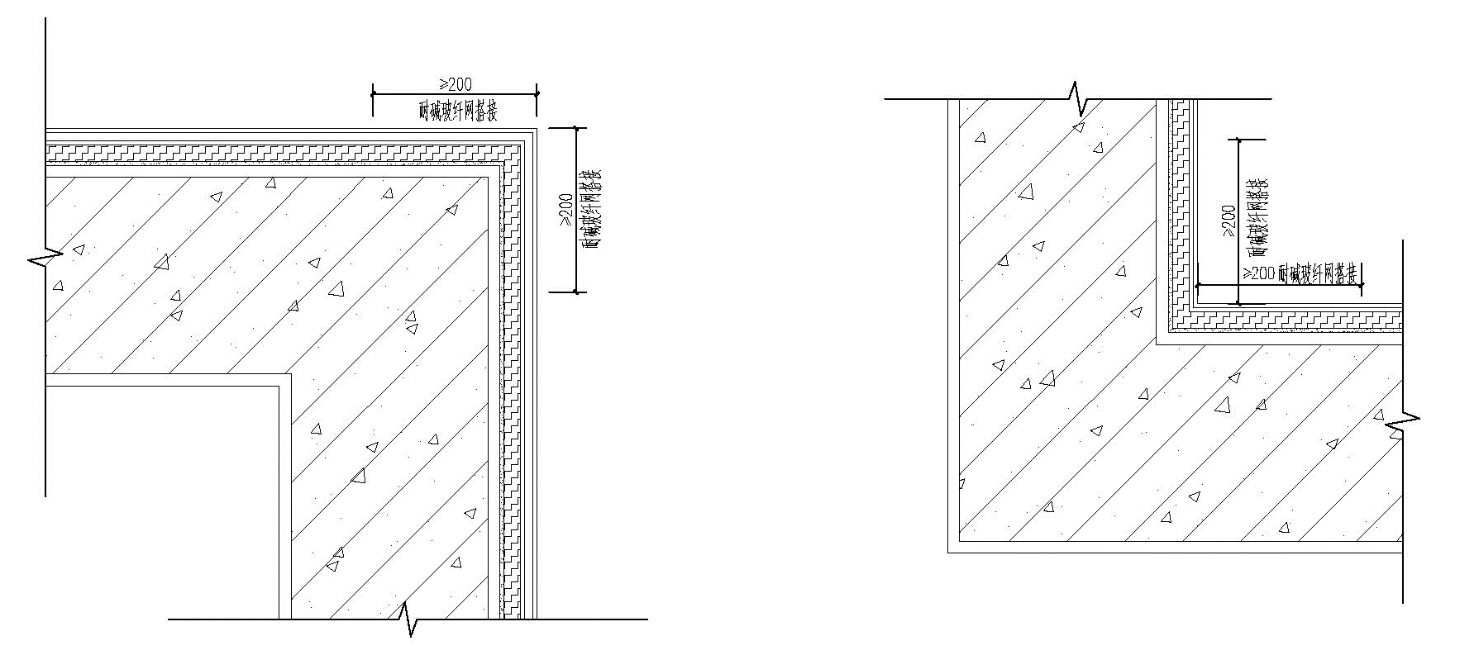

（a）外墙阳角保温（b）外墙阴角保温

**图5.2.6-1 外墙阳角、阴角保温做法**



（c）两边均搭接做法 （d）加设角网做法 （e）加设护角做法

**图5.2.6-2 阳角处玻纤网做法示意图**



**图5.2.6-3 阴角处玻纤网做法示意图**

**5.2.7**抹面层增强网应加设金属锚栓与基层墙体固定，且每平米应不少于2个（图5.2.7）。



**图5.2.7 锚栓位置示意图**

**5.2.8** 墙角处保温板应交错互锁。门窗洞口四角处保温板不得拼接，应采用整块保温板切割成形，保温板接缝应离开角部至少200mm（图5.2.8）。



阳角 门窗洞口

**图5.2.8保温板排列示意图**

**5.2.9**外保温系统应包覆门窗框外侧洞口、女儿墙、封闭阳台以及出挑构件等热桥部位。



（a）屋面倒置做法 （b）屋面正置做法图

**图5.2.9-1 女儿墙做法示意图**



**图5.2.9-2 穿墙管处做法示意图**

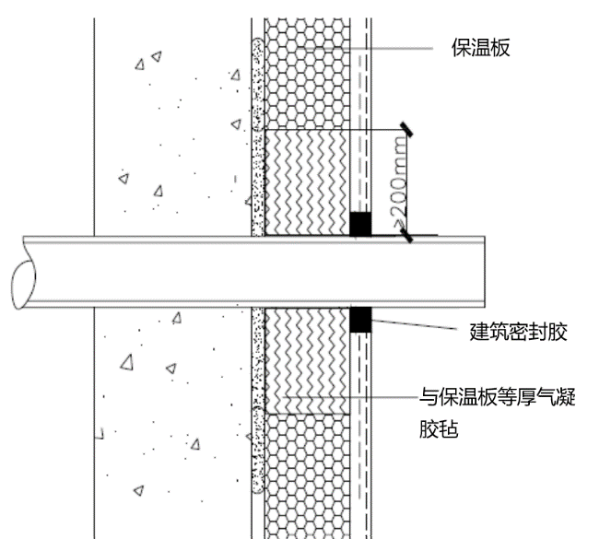

**图5.2.9-3 穿墙管（高温）处做法示意图**

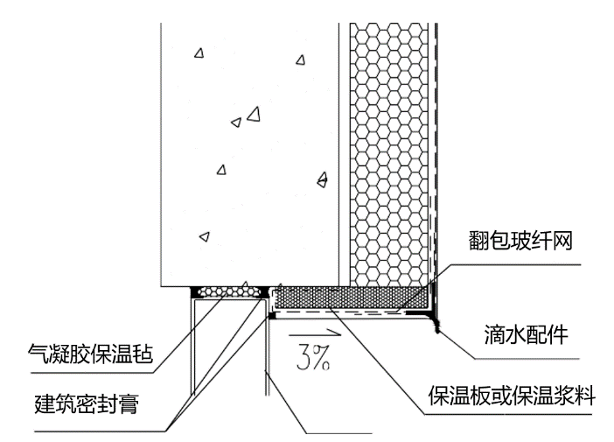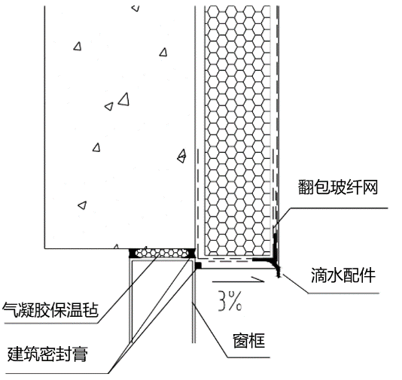

**图5.2.9-4 窗口(上)做法示意图**

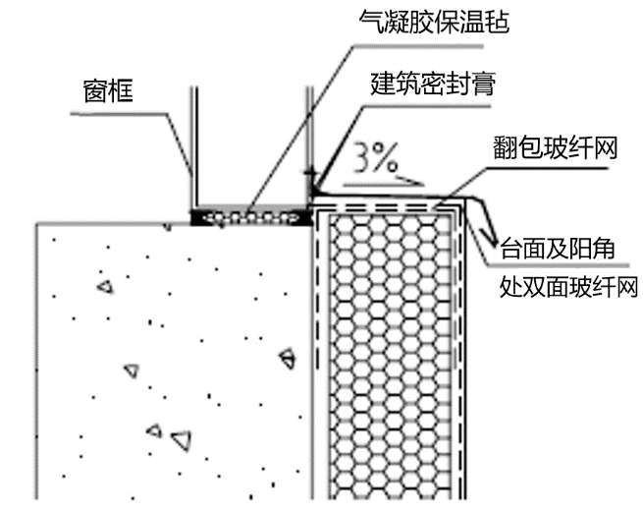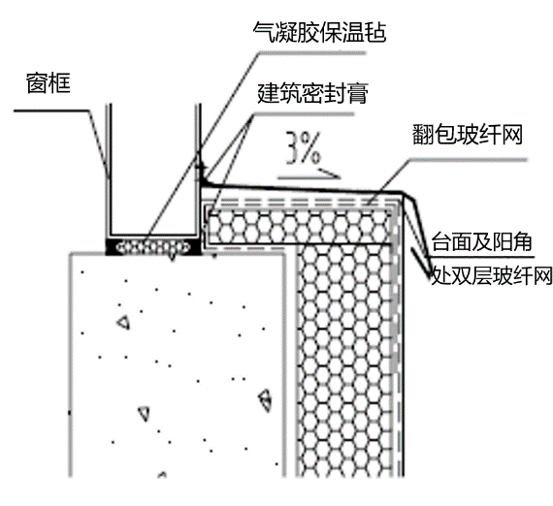

**图5.2.9-5 窗口(下)做法(设计需要时可安装金属窗台板)示意图**

**5.2.10** 外保温工程的饰面层应选用涂料、饰面砂浆等轻质面层，饰面层应与外保温系统其它组成材料相容。

## 5.3外墙内保温基本构造及细部构造

**5.3.1**气凝胶毡（板）外墙内保温工程基本构造见表5.3.1。

**表5.3.1气凝胶毡（板）外墙内保温工程基本构造**

|  |  |  |  |  |  |  |
| --- | --- | --- | --- | --- | --- | --- |
| 基本构造一 | | | | | | 构造示意图 |
| 基层  1 | 找平层  2 | 粘结层（含锚固连接件）  3 | 保温层  4 | 防护面层  5 | 饰面层  6 |  |
| 混凝土墙及各种砌体墙 | 水泥砂浆 | 胶粘剂 | 气凝胶毡（板） | 石膏板（安装锚固件）或无水硅酸钙板或无石棉纤维水泥平板 | 腻子＋涂料或墙纸（布）或面砖 | C:\Users\ADMINI~1\AppData\Local\Temp\1555946792(1).png |
| 基本构造二 | | | | | | 构造示意图 |
| 基层  1 | 粘结层（含锚固连接件）  2 | | 保温层  3 | 防护面层  4 | 饰面层  5 |  |
| 混凝土墙及各种砌体墙 | **胶粘剂** | | 气凝胶保温板 | 抹面胶浆或石膏板（安装锚固件） | 腻子＋涂料或墙纸（布）或面砖 |  |

**5.3.2**气凝胶毡（板）外墙内保温工程用气凝胶保温板的规格尺寸宜为300mm×300mm、300mm×450mm、300mm×600mm、450mm×450mm、450mm×600mm，厚度不宜大于50mm。

**5.3.3** 气凝胶保温板的粘贴应符合下列规定：

**1**气凝胶保温板粘贴前，应清除板表面的碎屑浮尘；

**2**在外墙阳角、阴角以及门窗洞口周边应采用满粘法，其余部位可采用条粘法或点粘法，总的粘贴面积不应小于保温板面积的40%；

**3**上下排之间保温板的粘贴，应错缝1/2板长，板的侧边不应涂抹胶粘剂；

**4**阳角上下排保温板应交错互锁；

**5**门窗洞口四角保温板应采用整板截割，且板的接缝距洞口四角不得小于150mm；

**6**保温板四周应靠紧且板缝不得大于2mm；

**7**保温板的终端部应采用玻璃纤维网布翻包。

**5.3.4** 气凝胶毡（板）内保温工程锚固件固定水平、竖直最小间距均不得大于500mm，锚固件离防护面层边缘间距不得大于80mm，锚固件数量每平米不应小于9个（图5.3.4）。

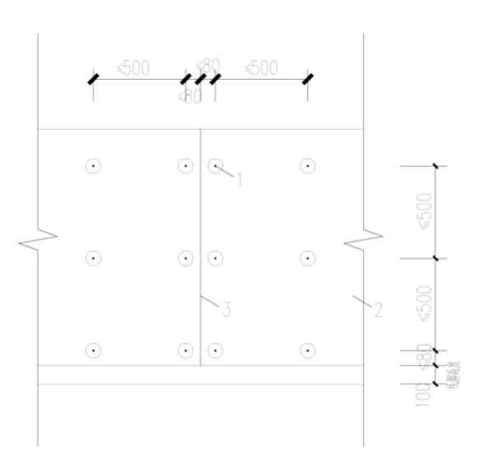

**图5. 3. 4锚固件布置示意图**

1-锚固件；2-防护面层；3-接缝

**5.3.5** 在外墙内保温墙体上安装设备、管道或悬挂重物时，其支承的埋件应固定于基层墙体上，并应做密封设计。

**5.3.6** 气凝胶毡（板）外墙内保温工程构造设计宜符合下列规定：

**1**内保温气凝胶毡（板）遇阴角及门窗洞口时，边角处应增加锚栓进行加强处理，锚固件与墙角边缘的间距应不小于100mm（图5.3.6-1）。

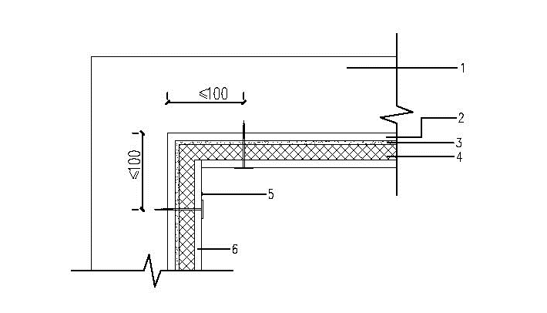

**图5. 3.6-1 内保温阴角做法**

1-基层墙体；2-砂浆找平层；3-胶粘剂；4-气凝胶毡（板）(阴角连续)；5-锚固件；6-石膏板

**2**内保温窗洞构造设计见图5.3.6-2。

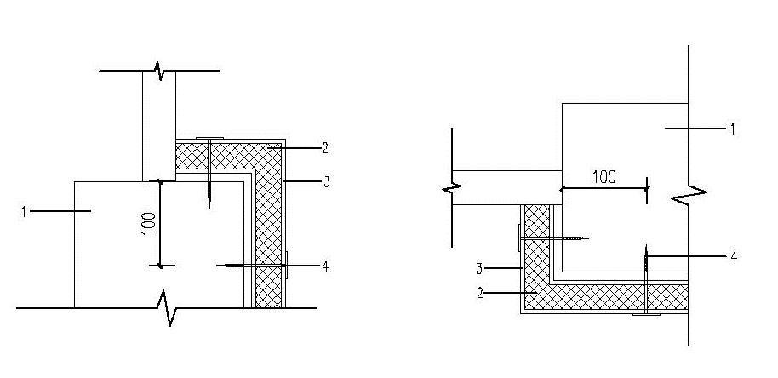

a)窗上口、窗下口做法 b)窗侧口做法

**图5. 3. 6-2内保温窗洞做法**

1-基层墙体；2-气凝胶毡（板）；3-石膏板；4-锚固件

# 6施工

## 6.1一般规定

**6.1.1**气凝胶保温毡（板）保温工程施工应根据施工图设计文件编制专项的施工方案，施工人员应进行技术交底和必要的实际操作培训并考核合格后方可上岗，施工时不得更改设计构造和组成材料。

**6.1.2**气凝胶保温毡（板）保温工程施工需在前道工序施工质量验收合格后进行，施工前应进行基层甚至界面处理，以保证基层的坚实、平整。气凝胶保温毡（板）表面不宜长期裸露在外，在铺设或安装后应及时做面层。

**6.1.3**外门窗洞口应通过验收后才可进行气凝胶保温毡（板）外保温工程的施工，洞口的尺寸及位置应符合设计和质量要求。外保温工程施工前，门窗框、各种进户管线、空调等预埋件、连接件、水落管、伸出墙面的消防梯等应安装完毕，并留出保温系统所需间隙。

**6.1.4**气凝胶保温毡（板）保温工程施工期间以及完工后24h内，外保温工程施工环境温度和基墙温度不应低于5℃，风力不大于5级。雨天不得施工。夏季施工时，施工面应避免阳光直射，必要时可在手脚架上搭设防晒布遮挡。如施工中突遇降雨，应采取有效措施，防止雨水冲刷施工面。并于雨后对未经抹面层覆盖的气凝胶毡（板）进行检查。

**6.1.5**内保温工程施工期间以及完工后24h内，基层墙体及环境空气温度不应低于0℃，平均气温不应低于5℃。

**6.1.6**内保温施工前，外门窗应安装完毕。水暖及装饰工程需要的管卡、挂件等预埋件，应留出位置或预埋完毕。电气工程的暗管线、接线盒等应埋设完毕，墙面暗管线位置应做标识，利于锚固件固定时避开。

**6.1.7**气凝胶保温毡（板）保温工程所采用的材料应具有性能检测报告和产品合格证书，其品种、规格、性能等应符合设计要求和本规程的规定。材料在进场后，应按规定进行抽样复验，并提交试验报告，严禁在工程中使用不合格的材料。

**6.1.8**气凝胶保温毡（板）保温工程所用的材料应进行分类，统一存放于仓库内，并设专人管理。

## 6.2外墙外保温施工

**6.2.1**外墙外保温系统应按图6.2.1所示的流程施工，括号内为选择性工序。

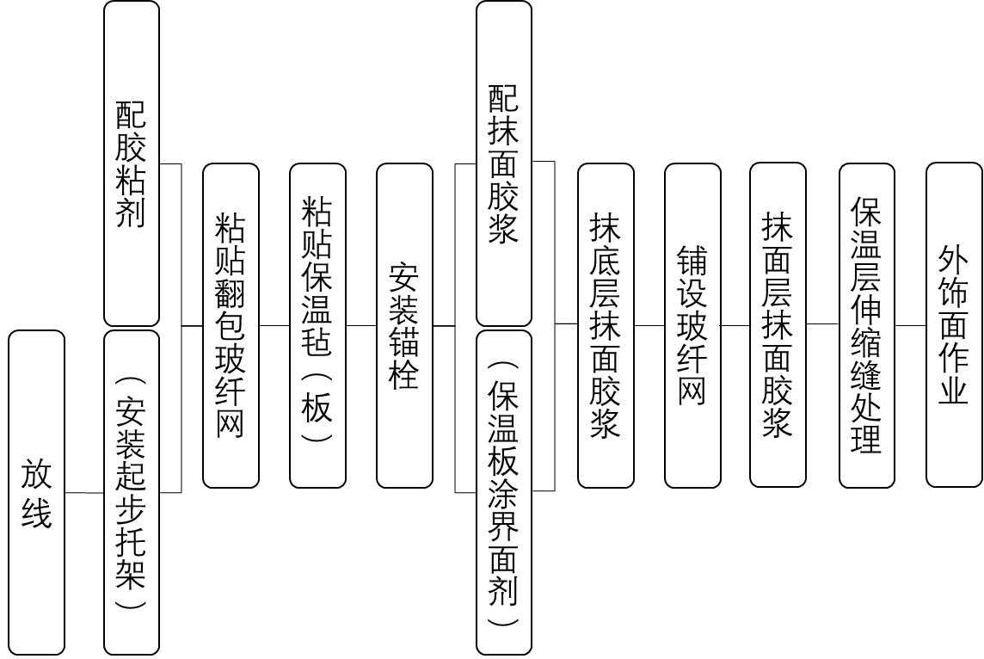

**图6.2.1外墙外保温系统施工流程图**

**6.2.2** 放线、挂线（安装起步托架）应按以下操作工艺进行：

**1**在阴角、阳角、阳台栏板和门窗洞口等部位挂垂直线或水平线等控制线。

**2**根据基层平整度误差情况，对超差部分进行处理。

**3**如设计要求在保温板的起始位置安装托架，应按图6.2.2要求安装。



**图6.2.2安装保温板起步托架**

**6.2.3**粘贴保温板应按下列操作工艺进行：

**1**配制胶粘剂：胶粘剂应用电动搅拌器搅拌均匀，一次的配制量宜在 60 分钟内用完。

**2**粘翻包玻纤网：保温板安装起始部位及门窗洞口、女儿墙等收口部位应预粘（在粘贴保温板前完成）翻包玻纤网，宽度为保温板厚度加 200mm，长度应根据施工部位具体情况确定。

**3**涂抹胶粘剂：待界面剂表干后、实干前用抹子在保温板上涂抹胶粘剂；保温板在阳角处留马牙槎时，伸出阳角的部分不涂抹胶粘剂。

**4**粘贴保温板：排板宜按水平顺序进行，上下应错缝粘贴，错开尺寸宜不小于200mm，阴阳角处应做错茬处理，气凝胶保温毡（板）的拼缝位置不得在门窗口的四角处。气凝胶保温毡（板）的粘结可选择点框法或条粘法，基面平整度较差时宜选用点框法，粘结面积率应不小于施工方案的规定。粘板时应轻柔均匀挤压板面，随时用托线板检查平整度。每粘完一块板，用2m靠尺将相邻板面拍平，及时清除板边缘挤出的胶粘剂，板与板之间应无“碰头灰”。气凝胶保温毡（板）应挤紧、拼严，局部不规则处粘贴岩棉板可现场裁切，切面应与板面垂直。墙面边角处气凝胶保温毡（板）的短边尺寸应不小于300mm。

**6.2.4**应在门窗洞口四角处沿450方向加铺400mm×200mm增强玻纤网（见图6.2.4）。增强玻纤网应置于大面玻纤网的内侧。翻包玻纤网与洞口增强网重叠时，可将重叠处的翻包玻纤网裁掉。



**图6.2.4门窗洞口玻纤网加强图**

**6.2.5**锚栓安装应按以下操作工艺进行：

**1** 锚栓安装应在底层玻纤网铺设完24h后进行；

**2** 钻头直径应按照JG/T 366 的要求进行选择，基层墙体为加气混凝土时不应使用电锤和冲击电钻；

**3**锚栓应按设计数量均匀分布，宜呈梅花型布置。

**6.2.6**抹面胶浆应按以下操作工艺进行：

**1**抹面胶浆应按照比例配制，应做到计量准确、机械搅拌，搅拌均匀。一次的配制量宜在60 分钟内用完，超过可操作时间后不得再用。

**2**抹灰施工宜在保温板粘结完毕24h，且经检查验收合格后进行，如采用乳液型界面剂，应在表干后、实干前进行。底层抹面胶浆应均匀涂抹于板面，厚度为（2~3）mm，同时将翻包玻纤网压入抹面胶浆中。在抹面胶浆可操作时间内，将玻纤网贴于抹面胶浆上。玻纤网应从中央向四周抹平，铺贴遇有搭接时，搭接宽度不得小于100mm。

**3**阳角宜采用角网增强处理，角网位于大面玻纤网内侧，不得搭接。具体做法参考附录A。

**4**在底层抹面胶浆凝结前应用抹面胶浆罩面，厚度1mm~2mm，以仅覆盖玻纤网、微见玻纤网轮廓为宜。抹面胶浆表面应平整，玻纤网不得外露。抹面胶浆总厚度应控制在 3mm~5mm。其中，门窗洞口上部及两侧200mm 范围内砂浆厚度不应小于5mm。

**5**抹面胶浆施工间歇位置宜在伸缩缝、挑台等自然断开处。在连续墙面上如需停顿，面层抹面胶浆不应完全覆盖已铺好的玻纤网，需与玻纤网、底层抹面胶浆呈台阶形坡茬，留茬宽度不应小于150mm。

**6.2.7**气凝胶保温毡（板）保温层与门窗框的接口处宜在气凝胶保温毡（板）施工前设置门窗连接线条，变形缝部位设置变形缝线条，也可在相关接口处设置附加翻包网布，并应实施防水密封。所有穿过气凝胶保温毡（板）的穿墙管线与构件，其出口部位应用预压密封带实施包转密封。

**6.2.8**面层抹面胶浆施工。宜在中层抹面胶浆凝结前或24h 后用进行，厚度（1~2）mm，以仅覆盖玻纤网、微见玻纤网轮廓为宜。抹面胶浆总厚度应控制在（5~7）mm。

**6.2.9**外饰面作业应待抹面层达到饰面施工要求时进行，具体施工方法按相关施工标准进行。

6.3外墙内保温施工

**6.3.1**外墙内保温系统应按图6.3.1所示的流程施工，括号内为选择性工序。

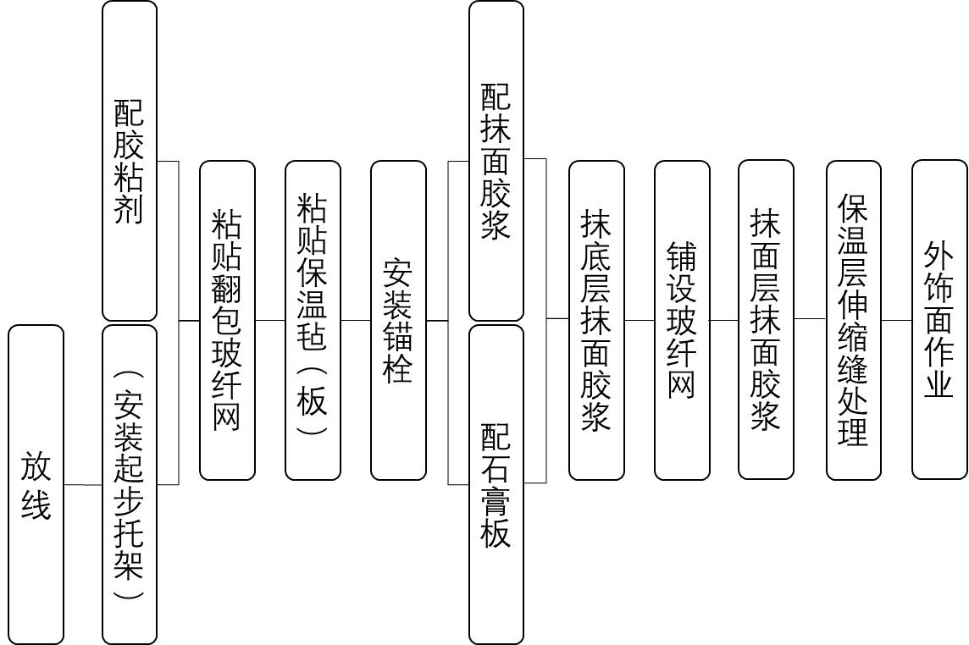

**图6.3.1外墙内保温系统施工流程图**

**6.3.2**放线、挂线（安装起步托架）应按6.2.2操作工艺进行；

**6.3.3**粘贴保温板应按下列操作工艺进行应按6.2.2操作工艺进行。

**6.3.4**粘贴翻包玻纤网应按6.2.4操作工艺进行。

**6.3.5**锚栓安装应按6.2.5操作工艺进行。

**6.2.6**装配石膏板应满足相关标准要求。

# 7质量验收

## 7.1一般规定

**7.1.1**工程验收应符合现行国家标准 GB50411《建筑节能工程施工质量验收规范》和其他相关标准要求。

**7.1.2** 外墙外保温施工应对下列部位或内容进行隐蔽工程验收，并应有详细的文字记录和必要的图像资料：

保温层附着的基层及其表面处理；

保温板粘结或固定；

托架（设计要求时）；

被封闭的保温材料厚度；

隔离带的数量、位置；

锚栓；

玻纤网铺设；

抹面层厚度；

墙体热桥部位处理。

**7.1.3** 材料进场时应按照本规程附录A要求在施工现场抽样复验。复验应为见证取样送检。

**7.1.4** 外保外温工程验收的检验批划分应符合下列规定：

**1**采用相同材料、工艺和施工做法的墙面，每1000m2面积划分为一个检验批，不足1000m2也为一个检验批。每个检验批每 100m2应至少抽查一处，每处不得小于 10m2，每个检验批至少检查5处。

**2**检验批的划分也可根据与施工流程相一致且方便施工与验收的原则，由施工单位与监理（建设）单位共同商定。

**7.1.5**外墙内保温工程验收的检验批划分应符合下列规定：

**1**内保温分项工程宜每500m2~1000m2划分为一个检验批，不足500 m2也宜划分为一个检验批；

**2**每个检验批每100m2应至少抽查一处，每处不得小于10m2。

**7.1.6**检验批质量验收合格应符合下列规定：

**1**检验批应按主控项目和一般项目验收；

**2**主控项目应全部合格；

**3**一般项目采用计数检验时，应有90%以上的检查点合格，且其余检查点不得有严重缺陷；

**4**应具有完整的施工方案和质量检查记录。

## 7.2 主控项目

**7.2.1** 所用材料进场后，应进行质量检查和验收，其品种、规格、性能必须符合设计和相关标准的要求。

检验方法：观察、尺量检查；检查系统性能报告；检查产品合格证和出厂检验报告；核查现场抽样复验报告。

检查数量：按进场批次，每批随机抽取3个试样进行检查；质量证明文件应按照其出厂检验批进行核查。

**7.2.2**保温板与基层墙体必须粘结牢固，无松动和虚粘现象。

检验方法：观察、手扳检查；核查隐检记录。

检查数量：每个检验批应抽查3 处。

**7.2.3**托架的设置应符合设计和本规程的要求。

检验方法：观察。核查隐蔽工程验收记录。

检查数量：全数检查。

**7.2.4**锚栓数量、锚固位置、锚固深度和拉拔力应符合设计要求，并做锚固力现场拉拔试验。

检验方法：观察；卡尺量。核查隐蔽工程验收记录和检验报告。现场拉拔试验方法应符合JG/T 366的有关规定。

检查数量：每个检验批应抽查3 处。现场拉拔试验每个检验批应抽查3 根锚栓。

**7.2.5**保温板的厚度必须符合设计要求。

检验方法：现场尺量、钢针插入和剖开检查；核查隐蔽工程验收记录。

检查数量：每个检验批应抽查3 处。

**7.2.6**抹面胶浆与保温板必须粘结牢固，无脱层、空鼓，面层无裂缝。

检验方法：敲击和观察检查。

检查数量：每个检验批应抽查3 处。

**7.2.7**外墙热桥部位应按照设计要求采取节能保温等隔断热桥措施。

检验方法：对照设计和施工方案观察检查。核查隐蔽工程验收记录；使用热成像仪检查。

检查数量：隐蔽工程验收记录应全数检查。隔断热桥措施按不同种类，每种抽查20%，并

不少于5 处。

## 7.3一般项目

**7.3.1**保温板安装应上下错缝，各板间应挤紧拼严，拼缝应平整，碰头缝不得抹胶粘剂。

检验方法：观察；手摸检查。核查隐蔽工程验收记录。

检查数量：每个检验批抽查不少于5 块气凝胶保温毡（板）。

**7.3.2**玻纤网应铺压严实，包覆于抹面胶浆中，不得有空鼓、褶皱、翘曲、外露等现象。搭接长度应符合规定要求。增强部位的玻纤网做法应符合设计和本规程的要求。

检验方法：观察检查。核查隐蔽工程验收记录。

检查数量：每个检验批抽查不少于5处，每处不少于2m2。

**7.3.3**气凝胶保温毡（板）安装允许偏差应符合表7.3.3的规定。

**表7.3.3气凝胶保温毡（板）安装允许偏差和检验方法**

|  |  |  |  |
| --- | --- | --- | --- |
| 项次 | 项 目 | 允许偏差(mm) | 检 查 方 法 |
| 1 | 表面平整 | 4 | 用 2m 靠尺楔形塞尺检查 |
| 2 | 立面垂直 | 4 | 用 2m 垂直检查尺检查 |
| 3 | 阴、阳角垂直 | 4 | 用 2m 托线板检查 |
| 4 | 阳角方正 | 4 | 用 200mm 方尺检查 |
| 5 | 接茬高差 | 1.5 | 用直尺和楔形塞尺检查 |

检验方法：核查隐蔽工程验收记录。

检查数量：全数检查。

**7.3.4**变形缝构造处理和保温层开槽、开孔及装饰件的安装固定应符合设计要求。

检验方法：观察；手扳检查。

检查数量：全数检查。

**7.3.5**抹面层的允许偏差和检验方法应符合表7.3.5的规定。

**表7.3.5保温墙面抹面层的允许偏差和检验方法**

|  |  |  |  |
| --- | --- | --- | --- |
| 项次 | 项 目 | 允许偏差(mm) | 检 查 方 法 |
| 1 | 表面平整 | 4 | 用 2m 靠尺楔形塞尺检查 |
| 2 | 立面垂直 | 4 | 用 2m 垂直检测尺检查 |
| 3 | 阴、阳角方正 | 4 | 用直角检测尺检查 |
| 4 | 直线度(装饰线) | 4 | 拉 5m 线，不足 5m 拉通线，用钢直尺检查 |

检验方法：核查隐蔽工程验收记录。

检查数量：全数检查。

# 附录A：材料现场复验项目

外墙保温系统所用材料进场复验应符合表A-1 的要求。

表A-1 材料进场复验项目

|  |  |  |  |  |
| --- | --- | --- | --- | --- |
| 序号 | 材料名称 | 现场抽样数量 | 复验项目 | 判定方法 |
| 1 | 保温毡（板） | 同厂家、同品种产品，按照扣除门窗洞后的保温墙面面积，在5000m2以内时应复验1次；当面积增加时，除燃烧性能之外的其他各项参数按每增加5000 m2应增加1次，燃烧性能按每增加10000 m2应增加1次；增加的面积不足规定数量时也应增加1次。每次随机抽取3块样品进行检验。 | 导热系数、表观密度，垂直于板面抗拉强度，燃烧性能。 | 复验项目均符合  本规程第四章技  术性能，即判为  合格。其中任何   1. 不合格时应从原批中双倍取样对不合格项目重检，如两组样品均合格，则该批产品为合格，如仍有一组以上不合格，则该批产品判为不合格。 |
| 2 | 胶粘剂 | 同厂家、同品种产品，按照扣除门窗洞后的保温墙面面积，在5000 m2以内时应复验1次；当面积增加时，每增加5000 m2应增加1次；增加的面积不足规定数量时也应增加1次。对砂浆从一批中随机抽取5袋，每袋取 2kg，总计不少于10kg ，液料则按GB3186《涂料产品的取样》进行。 | 常温常态拉伸粘结强度(与水泥砂浆)，常温常态拉伸粘结强度(与保温板)。 |
| 3 | 抹面胶浆 | 常温常态和浸水拉伸粘结强度(与保温板)，压折比。 |
| 4 | 玻纤网 | 同胶粘剂。每批抽取10米。 | 耐碱断裂强力、耐  碱断裂强力保留率。 |
| 5 | 石膏板 | 以每500-1000㎡为一个检验批，不足500㎡也宜划分为一个检验批；每个检验批每100㎡应至少抽查一处，每处不得少于10㎡。 | 拉伸粘结强度，抗冲击性。 |
| 6 | 找平层（水泥砂浆） | 符合国家标准《建筑节能工程施工质量验收规范》GB 50411 | 拉伸粘结强度 |
| 注：同工程项目、同施工单位且同时施工的多个单位工程（群体建筑），可合并计算保温墙面抽检面积。 | | | | |

# 本规程用词说明

**1**为便于在执行本规程条文时区别对待，对要求严格程度不同的用词说明如下：

1）表示很严格，非这样做不可的用词：

正面词采用“必须”，反面词采用“严禁”；

2）表示严格，在正常情况下均应这样做的用词：

正面词采用“应”，反面词采用“不应”或“不得”；

3）表示允许稍有选择，在条件许可时首先应这样做的用词：

正面词采用“宜”，反面词采用“不宜”；

4）表示有选择，在一定条件下可以这样做的用词：

正面词采用“可”；反面词采用“不可”。

**2**规程中指明应按其他有关标准执行的写法为：“应符合……的规定”或“应按……执行”。非必须按所指定的标准执行时，写法为“可参照……”。

# 引用标准名录

1《建筑材料放射性核素限量》GB 6566

2《建筑材料及制品燃烧性能分级》GB 8624

3《绝热材料稳态热阻及有关特性的测定防护热板法》GB 10294

4《绝热材料憎水性试验方法》GB 10299

5《建筑设计防火规范》GB 50016

6《民用建筑热工设计规范》GB 50176

7《建筑工程施工质量验收统一标准》GB50411

8《建筑材料不燃性试验方法》 GB/T 5464

9《无机硬质绝热制品试验方法》GB/T 5486

10《建筑材料及制品燃烧性能分级》GB/T 8624

11《建筑材料可燃性试验方法》GB/T 8626

12《硬质泡沫塑料尺寸稳定性试验方法》GB/T 8811

13《合成树脂乳液外墙涂料》GB/T 9755

14《合成树脂乳液内墙涂料》 GB/T 9756

15《复层建筑涂料》GB/T 9779

16《绝热稳态传热性质的测定标定和防护热箱法》GB/T 13475

17《建筑用绝热制品压缩性能的测定》GB/T 13480

18《建筑材料及制品的燃烧性能燃烧热值的测定》 GB/T 14402

19《耐火材料陶瓷纤维制品试验方法》 GB/T 17911

20《建筑用岩棉绝热制品》GB/T 19686

21《建筑材料或制品的单体燃烧试验》 GB/T 20284

22《材料产烟毒性危险分级》GB/T 20285

23《模塑聚苯板薄抹灰外墙外保温系统材料》GB/T29906

24《纳米孔气凝胶复合绝热制品》GB/T 34336

25《膨胀聚苯板薄抹灰外墙外保温系统》JG 149

26《外墙无机建筑涂料》JG/T 26

27《外墙内保温板》JG/T 159

28《外墙外保温柔性耐水腻子》JG/T 229

29《外墙保温用锚栓》JG/T 366

30《建筑室内腻子》JG/T 3049

31《建筑工程饰面砖粘结强度检验标准》JGJ 110

32《外墙外保温工程技术规程》JGJ144

33《外墙内保温工程技术规范》JGJ/T 261

34《建筑用真空绝热板应用技术规程》JGJ/T 416

35《耐碱玻璃纤维网布》JC/T 841

36《墙体饰面砂浆》JC/T 1024

37《保温板薄抹灰外墙外保温施工技术规程》DB11/T 584

38《纳米二氧化硅保温毡应用技术规程》DB33/T1118

T/CECS XXX-20XX

中国工程建设协会标准

**气凝胶保温毡（板）建筑应用技术规程**

**Technical specification for building application of aerogel felt (board)**

**（征求意见稿）**

条文说明

**目 次**

1 总则 31

3 基本规定 32

4 材料 33

4.1 气凝胶毡（板）保温系统 33

4.3 气凝胶保温板 33

4.4 配套材料 33

5 设计 34

5.1 一般规定 34

6 施工 35

6.1 一般规定 35

6.2 外墙外保温施工 35

7 质量验收 36

7.1 一般规定 36

7.2 主控项目 36

# 1 总则

**1.0.1**随着我国建筑节能技术的发展，各种保温材料在建筑保温工程上的应用迅速增加。

气凝胶毡（板）是以二氧化硅气凝胶为主体材料，通过特殊工艺制造而成的保温材料，不但具有高效保温性能，而且质量轻，还可大幅度减少保温层尺寸，更具有保温、不燃、防水、耐久、施工工艺简单等优点。为满足行业生产发展和工程建设的需要，规范气凝胶毡（板）在建筑外保温及内保温工程中的应用，做到技术先进、经济合理、安全适用、确保质量，制定本规程。规范气凝胶毡（板）工程做法及其组成材料的技术要求、施工及验收标准，统一试验方法，保证建筑保温工程质量，是制定本规程的宗旨。

**1.0.2**本条说明了气凝胶毡（板）的适用范围。

**1.0.3**由于工程涉及到原料、设计、施工、验收等多个方面，牵涉较广，所以除了满足本规程的要求外，还应满足国家、行业和地方现行有关标准的规定。

# 3 基本规定

**3.0.1**本条强调了对气凝胶保温毡（板）外墙保温系统的整体技术要求与配套供应。外墙保温首先是一个系统，不是各组成材料的简单堆砌，并不是全部组成材料都达到其技术要求后就能自动满足系统的技术要求，相邻材料之间还有个相容性的问题。因此，本条把对系统的技术要求放在所有组成材料的技术要求之前。明确了对系统的整体性能负责的责任主体，避免出现系统不合格后，不同材料供应商相互推诿，结果无人负责的状况。

**3.0.9** 外墙外保温系统应能够防止雨、雪渗入建筑物内部，并且不应将水分迁移至任何可能造成损坏的部位；当用于外墙内保温工程中的厨房、卫生间、地下室等潮湿环境时，也因具有防水渗透性能。而实现建筑保温工程的防水渗透性能，主要靠系统的各构造层次组成材料，因此，需要慎重选择粘结层材料和防护层材料。

# 4 材料

## 4.1气凝胶毡（板）保温系统

## 4.1.1气凝胶毡（板）外墙外保温系统性能主要依据现行行业标准《外墙外保温工程技术规程》JGJ 144的相关规定制定，气凝胶毡（板）外墙内保温系统性能主要依据现行行业标准《外墙内保温工程技术规程》JGJ/T 261的相关规定制定。

## 4.3气凝胶保温板

**4.3.2**气凝胶板产品的厚度，通常由节能计算得到。为了减少保温板拼接的缝隙数量，在保证施工便利的前提下，宜选用尺寸较大的保温板产品。

## 4.4 配套材料

**4.4.1~4.4.9**胶粘剂、抹面胶浆、耐碱玻纤网布、粘接石膏、粉刷石膏、连接件等作为气凝胶毡（板）外保温系统的配套材料，性能指标依据现行行业标准《外墙外保温工程技术规程》JGJ 144、《外墙内保温工程技术规程》JGJ/T 261的有关规定及气凝胶毡（板）的工程实际制定。

# 5设计

## 5.1 一般规定

**5.1.2** 由于气凝胶毡（板）吸水率小于10%，导热系数受温度、湿度等环境因素的影响较小，因此，结合工程应用情况，将其导热系数的修正系数设定为1.1。

**5.1.3**要求基层外表面温度高于0℃，目的是保证基层和粘结砂浆不受冻融破坏。门窗框外侧洞口、阳台、女儿墙等热桥部位都有相当大的传热损失。当外保温系统中采用金属固定件和承托件时，应考虑它们的热桥影响，需做修正。

# 6施工

## 6.1一般规定

**6.1.1**为保证施工顺利进行，需遵照施工方案由专人进行施工，材料结构也许严格按设计文件进行。

**6.1.2**本条是对施工前的准备工作以及基层墙体结构质量的具体要求。

**6.1.3**为了避免因工序颠倒而影响施工质量，对施工作业技术条件进行了规定，这样也有利于成品保护。

**6.1.4**本条规定了气凝胶保温毡（板）施工的作业环境要求，施工时要特别注意大风的影响，以防脱落及人员伤亡。

## 6.2 外墙外保温施工

**6.2.2**安装起步托架的作用是防止保温板在粘结时因自重滑移，也能保证整个墙面上保温板底端平齐。

**6.2.3**粘贴翻包玻纤网的作用是加强对保温板边角部位的粘结，防止虚粘或翘起。为满足保温板尺寸稳定性需要，保温板在施工上墙前应经过一定陈放期。但因产品性能和环境条件差异，陈放时间难以在规程中限定。

**6.2.6**抹面砂浆应保证不低于厚度下限，并完全覆盖锚栓压盘，防止锚栓处发生开裂。

# 7 质量验收

## 7.1 一般规定

**7.1.2**相对整个外墙保温工程而言，基层处理、保温板粘贴、锚栓固定、玻纤网铺设和墙体热桥部位处理、保温板厚度和隔离带设置等均属于隐蔽工程，对外保温工程质量影响非常大，因此在 GB50411中要求在上述工序完成后要进行隐蔽工程验收并有详细的文字记录和必要的图像资料。

## 7.2主控项目

**7.2.1~7.2.7**提出了气凝胶保温毡（板）墙体保温工程的主控项目，主要是参照了《建筑节能工程施工质量验收规范》GB50411，对墙体节能工程部分的相关规定。

**7.2.5** 实际施工中有时会因基面平整度的问题对个别保温板表面进行处理，但为确保墙体的保温效果，应对保温板的厚度作下限要求。